ссылка на исходный материал: http://t00mas.livejournal.com/598352.html#cutid1
Вопреки смутным опасениям, согласующее устройство за выходные было не только собрано, но и настроено. И показало, нужно заметить, отличные результаты. С минимальными манипуляциями трансивер настраивается с антенной на всех девяти диапазонах, от 160 до 10 метров. Основная заслуга, конечно, принадлежит антенному анализатору АА-330. Будучи подключен к компьютеру, он в считанные секунды сканирует заданный диапазон (хоть от мегагерца до 30, хоть от 1825 до 1931 кГц, как угодно) и выводит на экран симпатичную картинку.

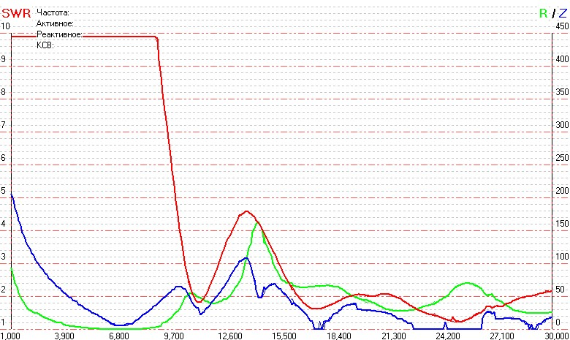
Прелесть сей картинки в том, что она наглядно демонстрирует поведение не самого интуитивно ясного, но едва ли не самого важного параметра антенно-фидерной системы — КСВ — в заданном диапазоне частот. А заодно (до кучи) ещё и сопротивлений, активного и реактивного. Смотришь на такой графичек — и становится более-менее понятно, как сейчас настроена антенна и что следует делать, дабы привести ситуацию к желаемому идеалу. После чего остаётся произвести какие-то манипуляции с согласующим устройством и, повторив сканирование, посмотреть, в нужном ли направлении движется дело. Программка анализатора, кстати, умеет показывать "историю" (графики предыдущего измерения), что сильно облегчает размышления на тему "и что теперь делать?".
Ну а это, собственно, плоды трудов. КСВ согласованной антенны на 9 любительских диапазонах.
